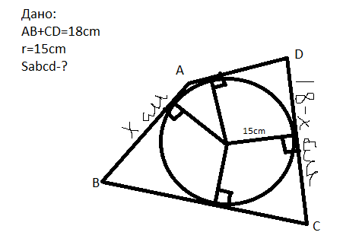
Решение:
Площадь описанного четырехугольника равна произведению радиуса вписанной в него окружности на полусумму периметра. Поскольку четырехугольник abcd описанный, то сумма противоположных сторон равна, т.е. AD+CB=AB+CD, а следовательно AB+CD равен полусумме периметра. Тогда площадь четырех угольника 15*18=240cm^2

